**Práctica 3** - Revisión del circuito

Revisa **grupo 3** a **grupo 5**

Circuito grupo 5

**Circuito 1:**

Existe un error en la ubicación de la resistencia de 1 kΩ. En el circuito a realizar las resistencias de 2 kΩ y 1 kΩ comparten el mismo nodo, mientras que en el mostrado en la imagen la resistencia de 1kΩ comparte el nodo de tierra.

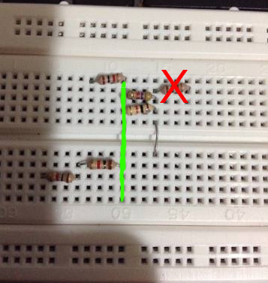

Por otro lado es necesario revisar la resistencia de 10 kΩ dado que no es posible establecer el color de la ultima banda, el cual debe ser naranja.

**Circuito 2:**

El segundo circuito se encuentra bien implementado, se recomienda la implementación de cables para reducir tiempo en la conexión con la fuente.